**PROYECTO DE INVESTIGACIÓN APLICADA**

**“CiberPhone E-Shop”**

**NOMBRE DEL CURSO:**

DESARROLLO DE APLICACIONES WEB



**PROFESOR:**

ATUNCAR GUZMAN, JOSE AUGUSTO

**CICLO:**

QUINTO

**SECCION:**

T5BB

**SEMESTRE**

2021 -l

**Coordinador del grupo:**

Estrada Paz, Luis

**Integrantes del grupo:**

Quispe Cusco, Edwin

Quispe Quicohuaman, Kevin

Peralta Esquicha, Rodolfo

Chira Cossio Cesar

Blas Huaman Kevin

1. **Resumen**

En el presente proyecto mostraremos la culminación del desarrollo de una aplicación web con un sistema e-commerce para la gestión de ventas online de teléfonos inteligentes, de esta manera conseguir una mejor organización, control y administración de los productos y las ventas, mejorando la relación con los clientes y generando un aumento en las ventas.

Para lograr las metas del proyecto se propuso implementar una aplicación web java monolítica utilizando el IDE Eclipse, las arquitecturas MVC y el gestor de base de datos MySQL.

Se ha diseñado una página web usando Java, con un sistema de registro de clientes, manejo de sesionas para usuarios y administradores, selección, acumulación de productos (carro de compras), compra de productos y se realiza desde el momento en que el usuario navega por la página web hasta que finaliza el proceso de venta.

1. **Introducción**
2. **Diagnostico**

Este proyecto se crea dentro del contexto de actual la situación económica, social y tecnológica que existe en el país, de manera que tenemos la intención de aumentar la limitada oferta de e-commerce para que la población pueda adquirir los productos desde el hogar y recibirlos en cortos periodos de tiempo.

Por tanto, con el fin de identificar oportunidades de mejora en un determinado contexto o situación problemática realizamos el siguiente análisis SEPTE enfocándonos en las variables Social, Económica y Tecnológica.

* Social: La sociedad peruana, la mayoritariamente joven sociedad, ha sido impactada por los cambios consecuentes a la llegada de la pandemia y ha tenido un particular fuerte impacto en la industria de bienes digitales, siendo uno el comercio de móviles, que ya se encontraban en un progresivo auge.

“*La sociedad está migrando sus actividades digitales cotidianas como el uso del email o sus compras en línea de los computadores a los dispositivos móviles”* señaló Víctor Vargas, gerente de Lumingo. Las grandes empresas ya se encuentran en planes de expansión y completo aprovechamiento de las ventajas circunstanciales que la pandemia provocó.

* Económica: De acuerdo con un estudio realizado por GFK, el comercio electrónico en nuestro país creció un 44.2% en el primer semestre del 2019, representando así la tasa de crecimiento más alta de Latinoamérica. La migración de los negocios al mundo online, los eventos de descuentos masivos y la creciente confianza por parte de los peruanos fueron algunas de las razones de este avance.

En ese sentido, Mercado Libre, la plataforma de e-Commerce más grande de Latinoamérica, realizó un análisis sobre los productos más demandados por los peruanos durante el 2019, y elaboró un informe con los resultados más sobresalientes.

Con respecto a los diez productos más vendidos, los cuatro primeros están vinculadas con celulares.

* Tecnológica: De acuerdo a información publicada en la página web [www.peru-retail](http://www.peru-retail) argumenta que “*Actualmente se observan casos de reconocidas marcas que están apostando por la transformación digital, como la marca de alimentos y sazonadores [Ajinomoto](http://guiadelretail.com/?s=Ajinomoto" \t "_blank) , que, para adaptarse a los nuevos hábitos de los consumidores, ingresó a las ventas online en las plataformas digitales (marketplace) de Freshmart , Llévatelo Ya, Yichang, como también en las páginas webs de las cadenas de supermercados*.” Lo cual significa en un desarrollo de más aplicaciones móviles, toda esta cadena de eventos se encuentra fuertemente entrelazada y no va a parar incluso después de terminado el periodo de pandemia

En conclusión, observamos y analizamos que nuestra decisión de enfocarnos en un mercado en pleno boom económico es muy acertada pues nos facilitaría el ingreso con pocas bajas barreras, y explotaría el desarrollo del proyecto de emprendimiento, permitiéndonos así desarrollarnos de una manera más eficiente que en una situación normal.

1. **Objetivos**

Por medio de los objetivos pretendemos establecer metas claras que nos permitan generar ingresos y que a su vez los mismos nos permitirá consolidar el soporte económico vital para retroalimentar el proyecto y su potencial desarrollo. Nuestros objetivos al presentar el proyecto son:

* Se tiene estipulado que con la web y el enfoque de la empresa se logre un incremento de 15% de manera trimestral en la venta de productos. Estas mediciones tienen un margen de mejora por días festivos con incremento de 5%.
* Aumentar las visitas con crecimiento exponencial de 10% por mes y el reconocimiento de la empresa mediante la web teniendo como detalle registros iniciales de 30 usuarios por mes durante los 12 primeros meses.

De esta forma, con los objetivos establecidos esperamos aprovechar el crecimiento del sector de mercado e-commerce al que pretendemos ingresar, generando para nuestro público objetivo las mejores opciones de compra y adquisición de productos móviles.

1. **Justificación del proyecto**

Por medio del presente proyecto de investigación, hemos creado una aplicación de plataforma web que nos permitirá relacionarnos de forma comercial con personas, nuestro público objetivo, para poder entregarles productos de categoría móviles y relacionados, debido a que en los pasados meses la sociedad estuvo y aun esta sumergida en una crisis de pandemia, aislamiento y angustia social.

Por tanto, creemos que con este desarrollo contribuimos a la sociedad para hacer llegar a sus hogares productos que, según informes expuestos , son esenciales para el desarrollo y aprovechamiento de la población en general desde niños hasta adultos, en aspectos desde recreacionales hasta educativos.

También con empresas que no cuentan con medios de distribución apropiados, para que puedan usar nuestra plataforma web como intermediarios en el proceso de venta de sus productos móviles.

* Los beneficiarios directos: Empezando con el presente grupo de emprendedores y visionarios que debido al contexto mundial y nacional nos encontramos explotando un mercado en expansión, las empresas, mayormente serán personas naturales con negocio, que reciben productos de exportación extranjera para comercializar, por medio de nosotros podrán conectar con el público, y las empresas Courier que entregan pedidos a nivel nacional, generando así una relación simbiótica entre entidades dentro del proceso de venta de móviles.
* Los beneficiarios Indirectos: La sociedad en si misma será beneficiada con la implementación de nuestro proyecto debido al simple hecho que facilitará con su versatilidad el acceso al producto deseado y socialmente aceptado por ser una herramienta útil y versátil.

1. **Definición y Alcance**

Se ha diseñado una página web con un sistema de registro de clientes, manejo de sesiones para usuarios y administradores, selección ,acumulación y compra de productos y se realiza desde el momento en que el usuario navega por la página web hasta que finaliza el proceso de venta.

Para el efecto considere los siguientes módulos principales para el desarrollo del sistema:

**Módulo de Mantenimiento**: Permitirá realizar el mantenimiento de la información correspondiente al registro de usuario, selección de producto, manejo del carro de compras, y proceso de venta del producto.

**Módulo de Conexión**: En este módulo se realizará los procesos para la conexión con la base de datos en donde están almacenados los datos de cliente y los métodos para su acceso y manipulación.

**Módulo de Registro:** Permitirá atender consultas y realizar internamientos.

**Módulo de Pago:** permitirá llevar a cabo el proceso de pago por todos los productos seleccionados y acumulados en el carro de compras.

**Módulo de Detalle:** Permitirá obtener el detalle de las transacciones realizadas hasta el momento y que quedarán almacenadas en la base de datos del sistema.

1. **Productos y entregables**
2. **Conclusiones**

1. **Recomendaciones**
2. **Glosario**
3. **Bibliografía**
4. **Anexos**

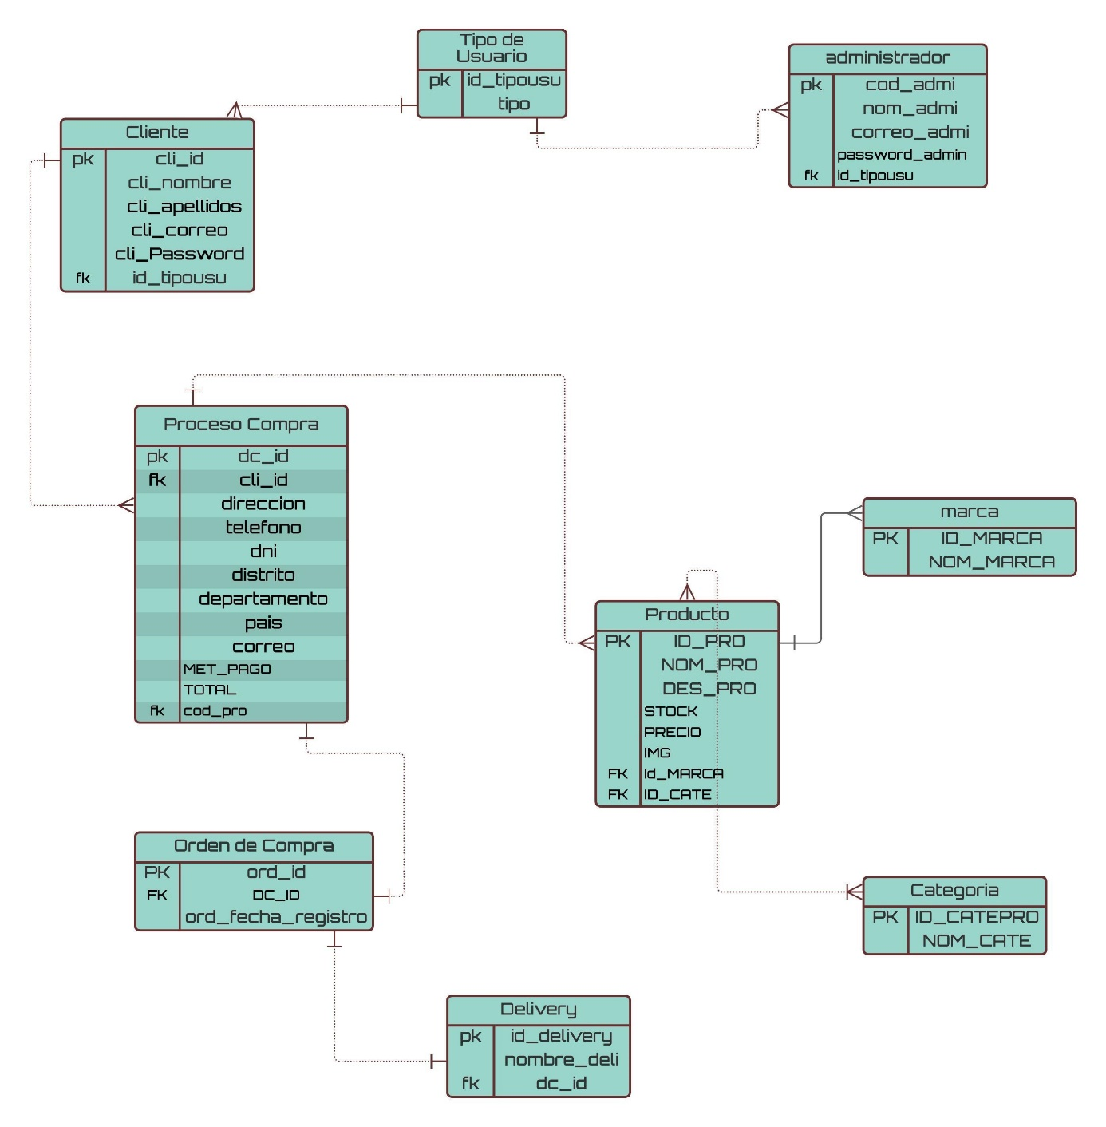**ANEXO 1**

**DIAGRAMA DE BASE DE DATOS**

**ANEXO 2**

**ANEXO 2**

**FRAME “MI CUENTA”**

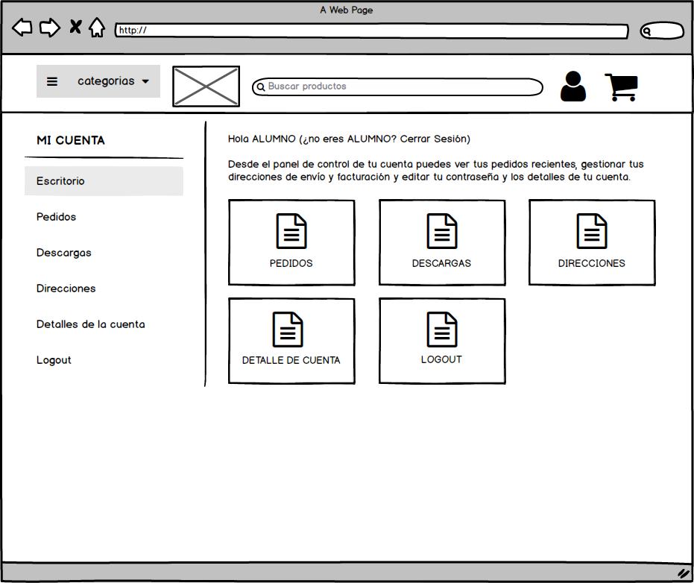

**ANEXO 3**

**DIAGRAMA BIZAGI**

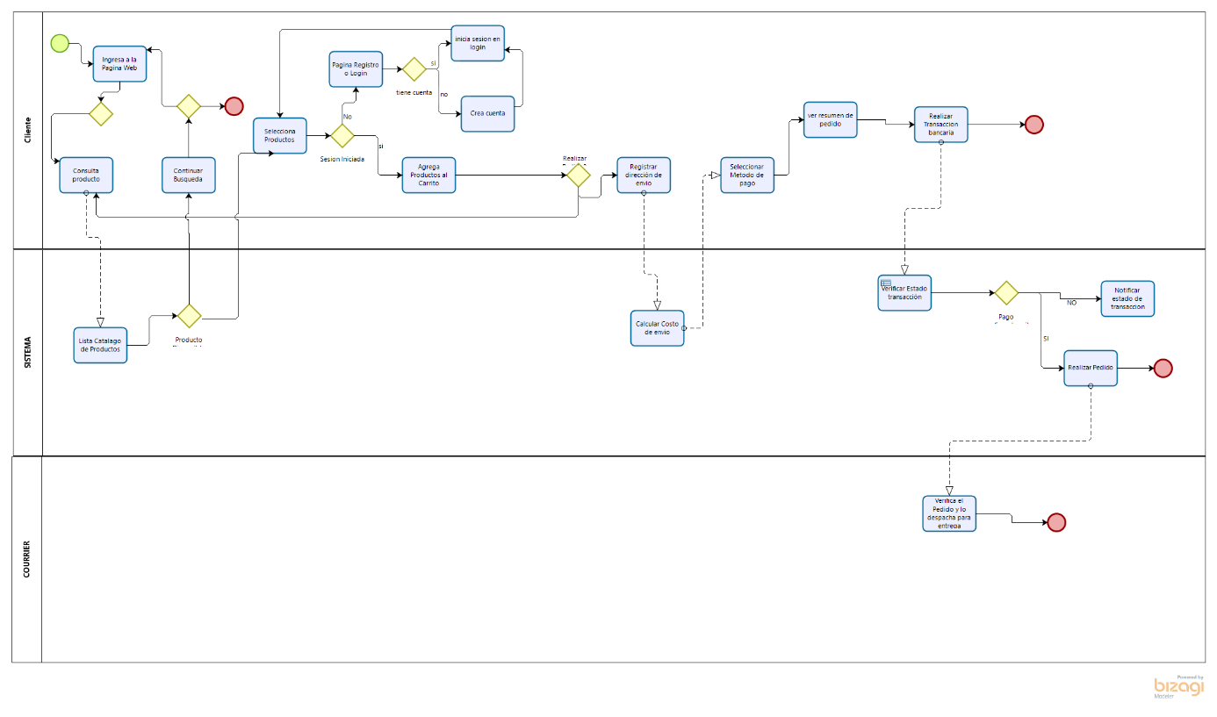

**ANEXO 4**

**FRAME CARRITO DE COMPRAS**

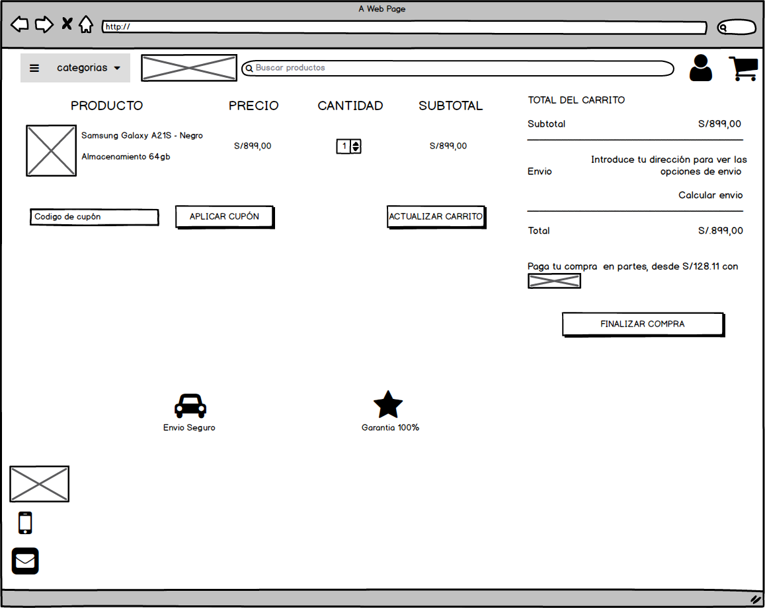

**ANEXO 5**

**DESCRIPCION DE PRODUCTO**

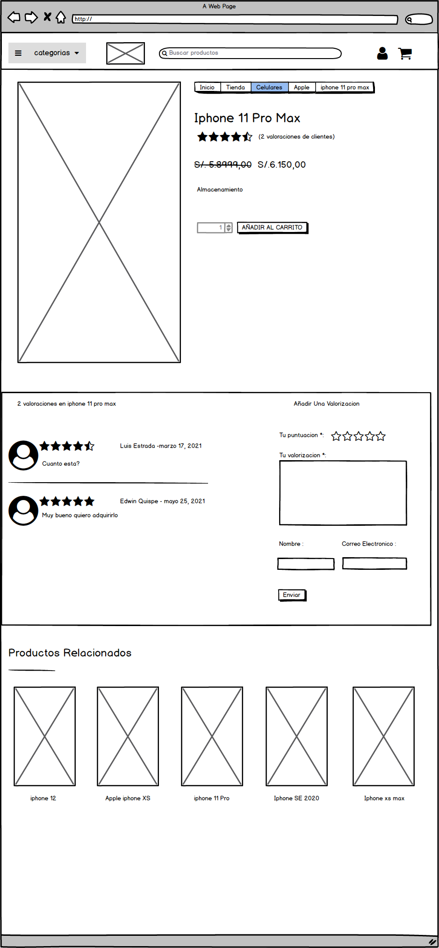

**ANEXO 6**

**FRAME PRINCIPAL**

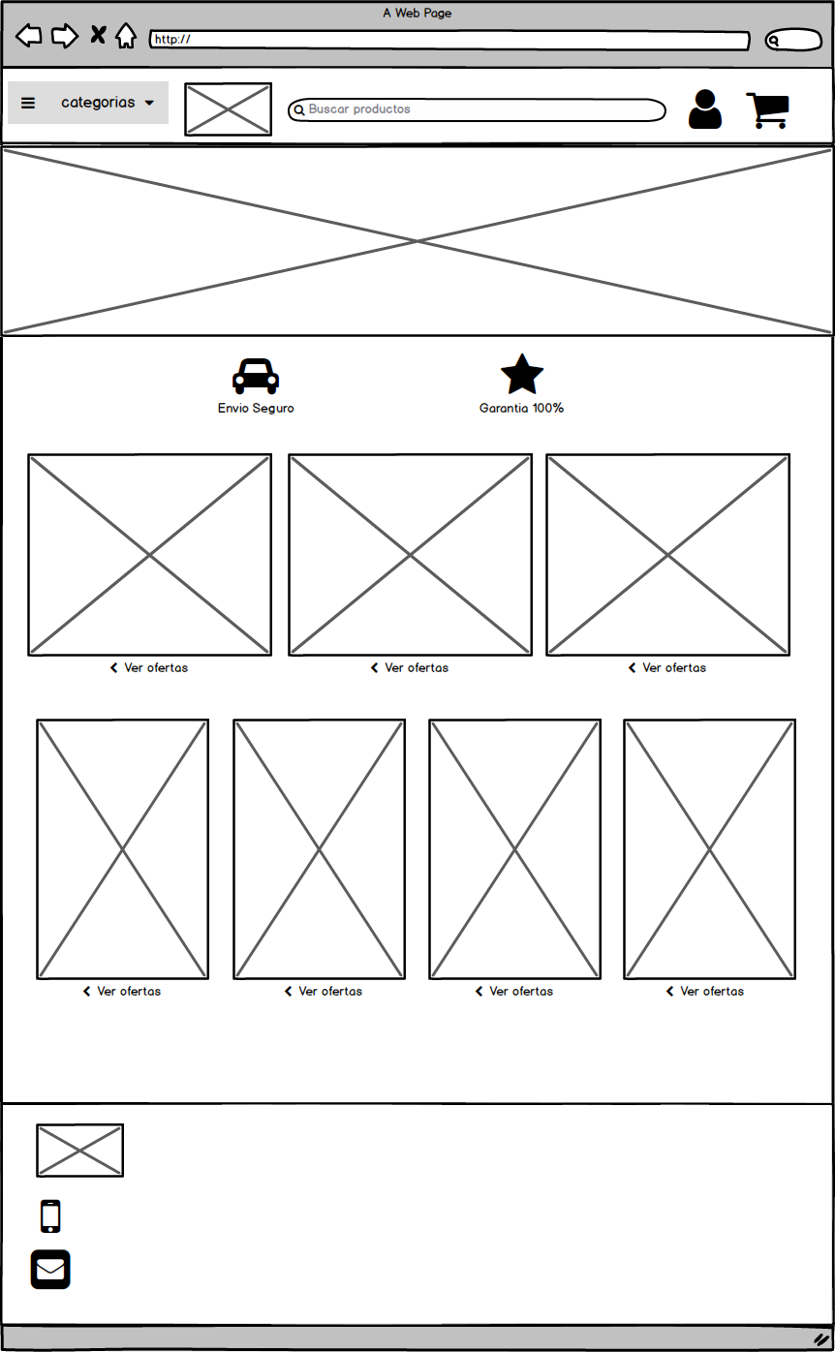

**ANEXO 7**

**FRAME PRODUCTOS**

